**ADMIN PAGE**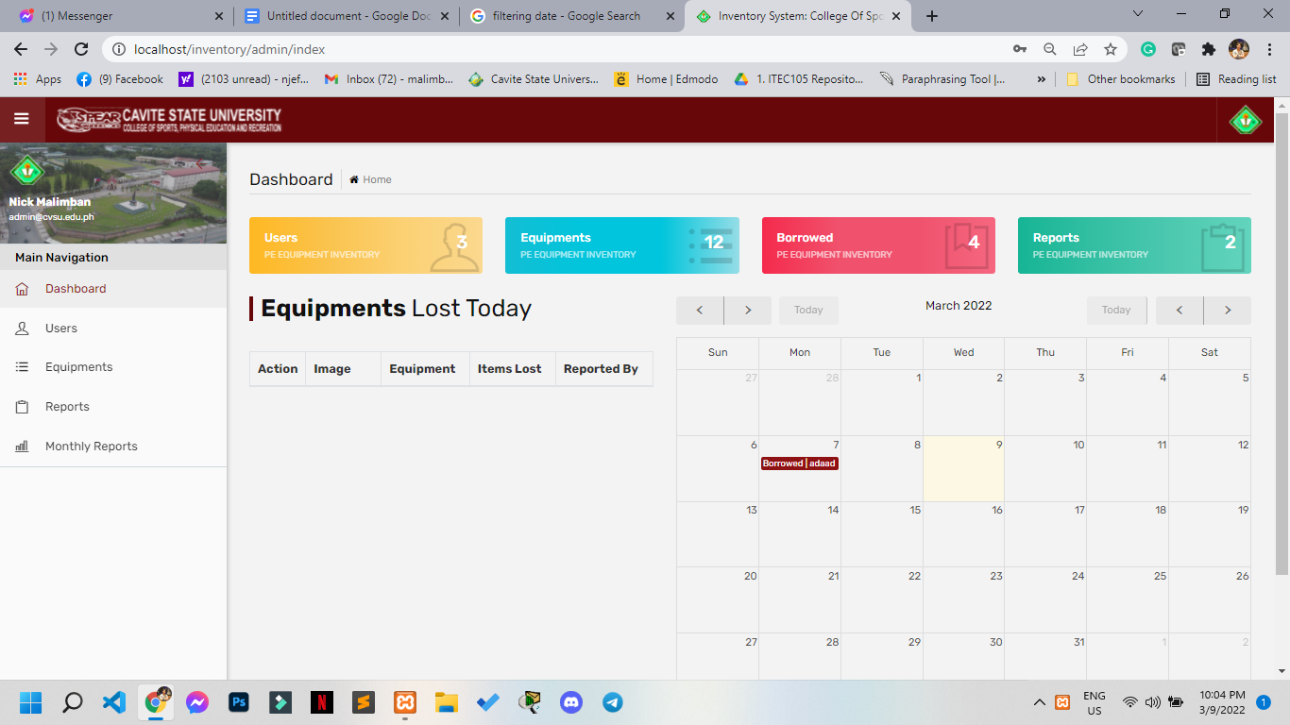

(NOTE: Doon po pala sa Equipment lost Today - Equipment Lost today na lang po)

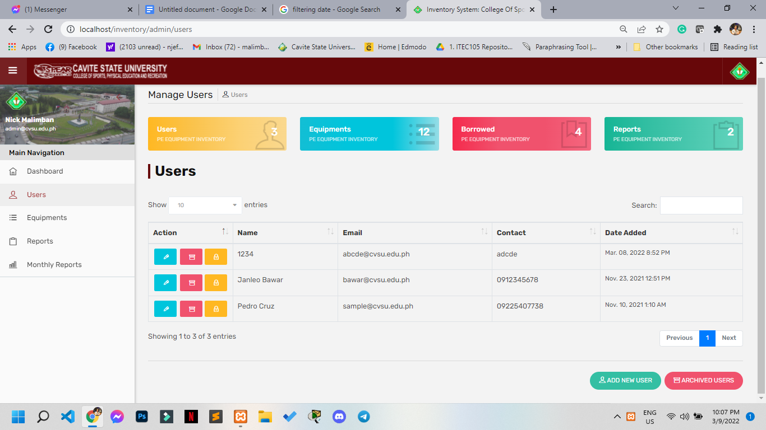

(Note: Dito naman po mag add na lang po ng another column for active or inactive pero dko po pala kung ano magandang word sa inactive. May suggest po yung TA po namin kung sa pa maglagay po ng limit for property custodian 1 account ang pwede mag access sa login page ng property custodian even na may mga account na na add parang doon po yung papasrok yung active account na) OPTIONAL (LAGAY NG ACTION BUTTON FOR ACTIVE AND INACTIVE)

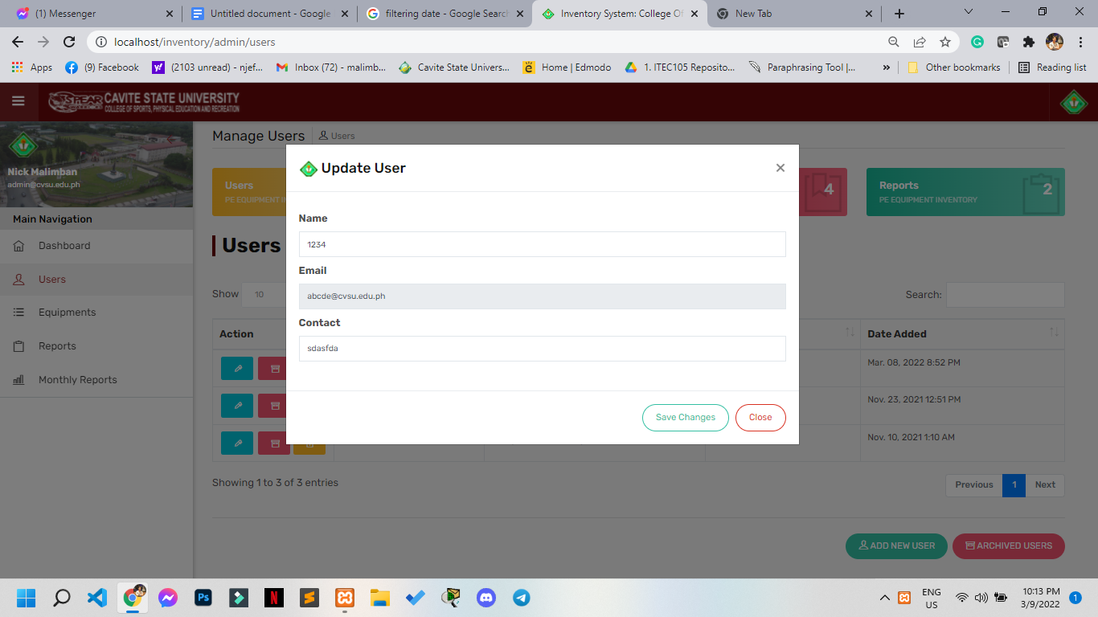

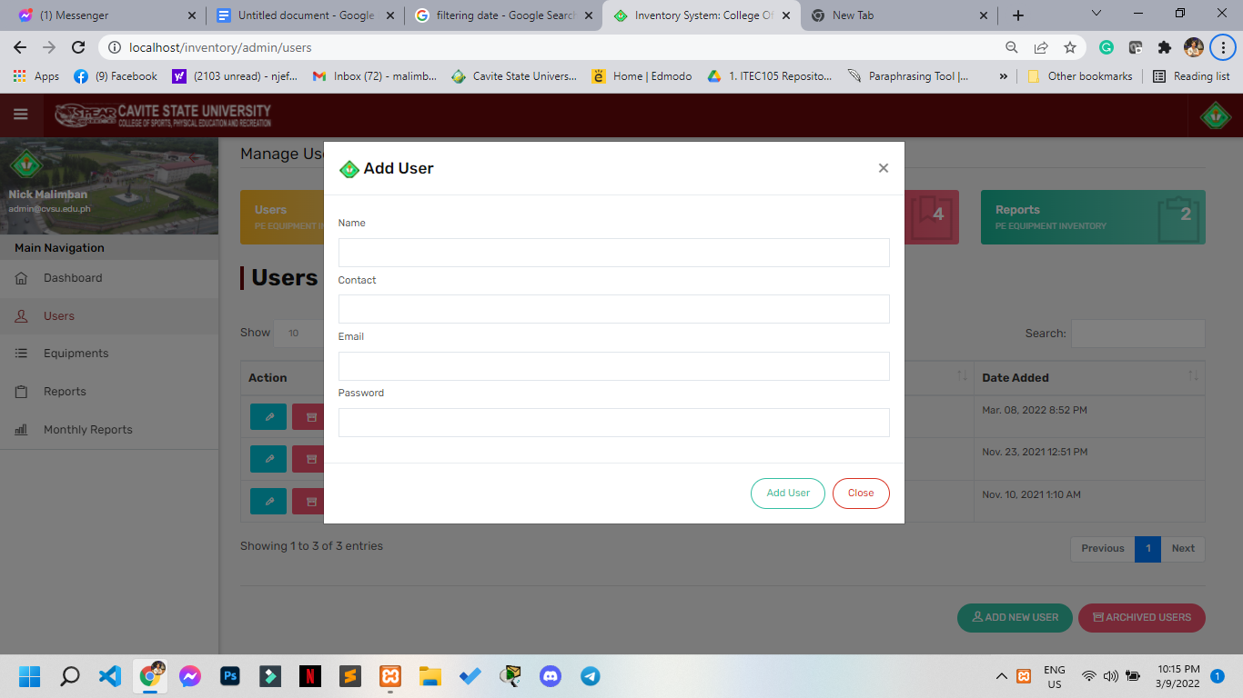

(NOTE: Dito na naman po lagyan po natin ng ang NAME ay hindi pwede mag accept ng NUMBER tapos same lang din sa CONTACT hindi pwede mag accept ng LETTER. Suggest ko pala pwede pa maging default agad yung @cvsu.edu.ph tapos si admin na yung bahala mag lagay yung ano ilalagay doon sa before mag @cvsu.edu.ph)

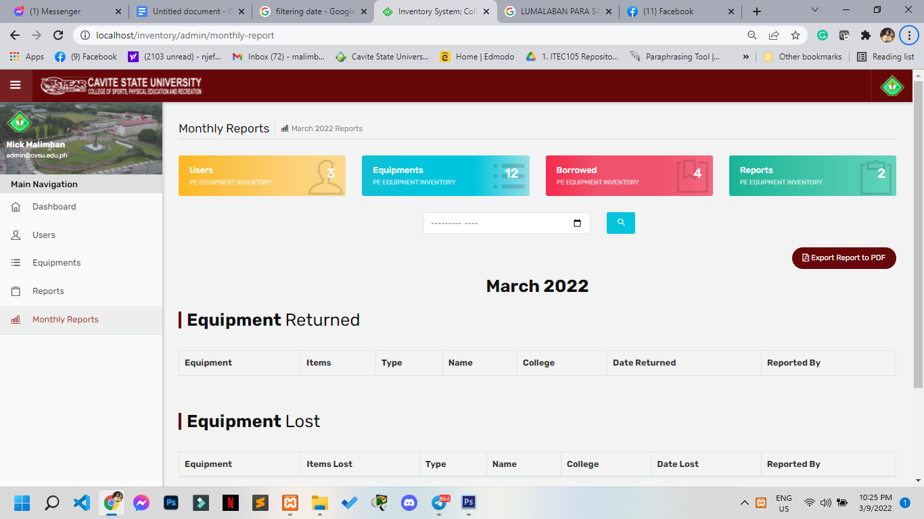

(NOTER: Dito naman po ay magkakaroon po ng filter po na DAILY, MONTH AT Start date and end date na like tulad po sa ibaba po)

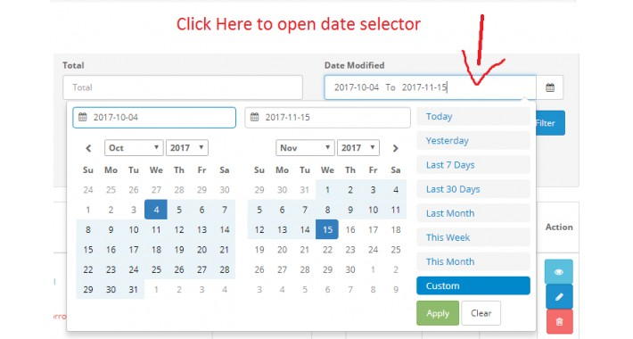

(NOTE: Ganito yung na isip ko pong layout sa filtering sa)

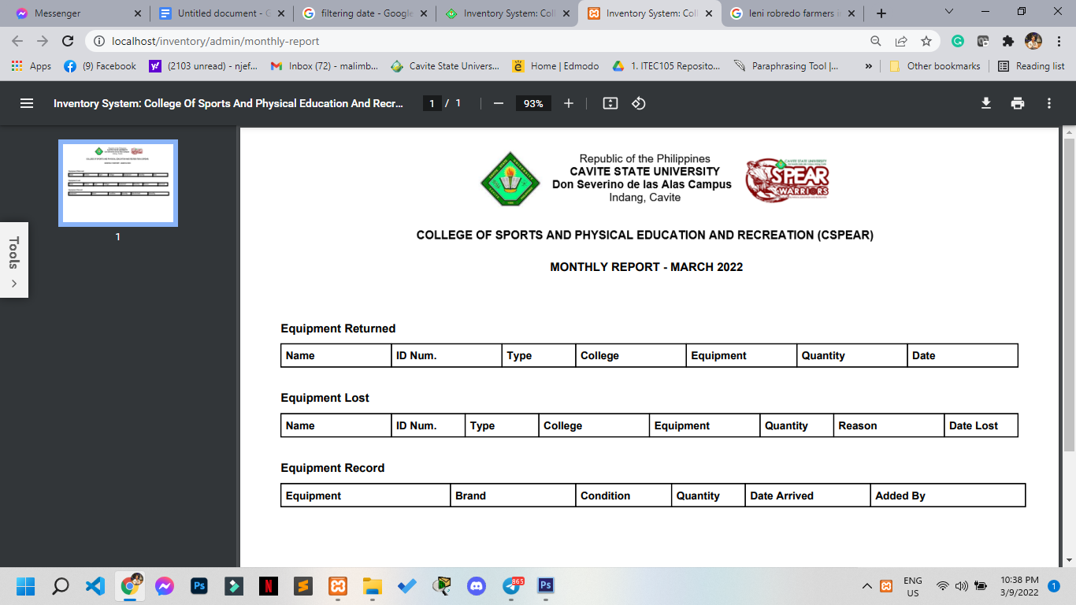

(NOTE: Heading sa report **Inventory Report - Month Year**, **COLLEGE OF SPORTS, PHYSICAL EDUCATION AND RECREATION, pero po yung generating report po ay depende po yung sa Taas na MONTH AT DATE gawa po kasi parang magiging customize na yung set up. ALSO po PAKI GAYA NA LANG PO YUNG SA FORMAT NA NASA BABA PO HEHEE.** Generate by, noted by (reflect the custodian doon naman po sa footer or bottom part)

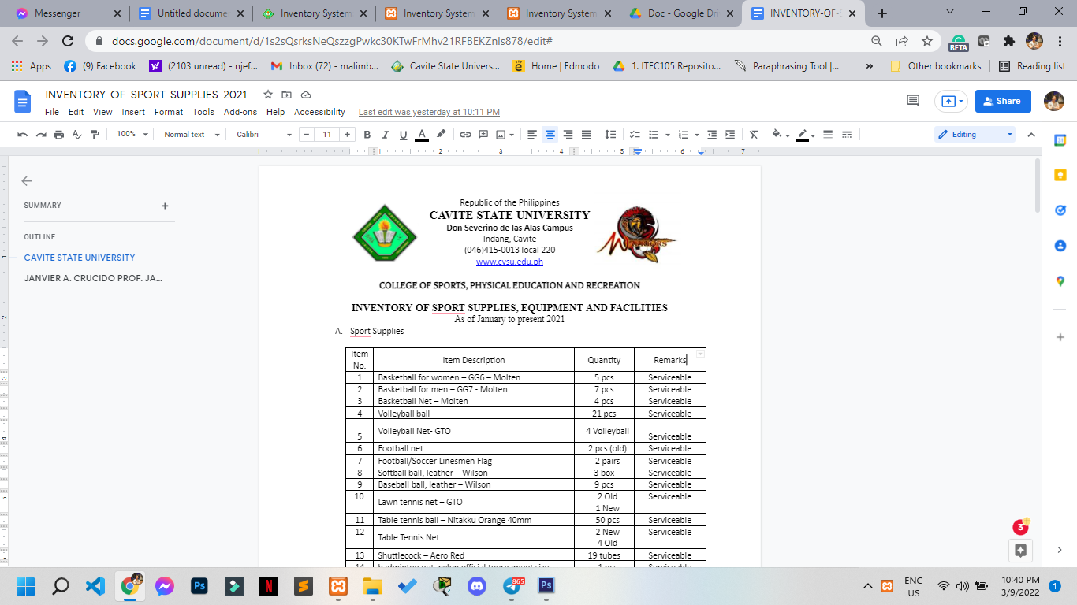

**PROPERTY CUSTODIAN**

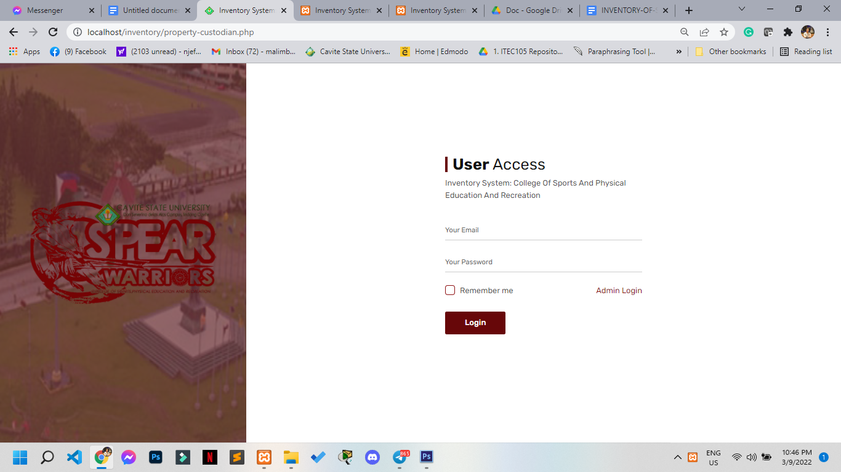

(Note: Pa change po ng USER ACCESS to PROPERTY CUSTODIAN ACCESS)

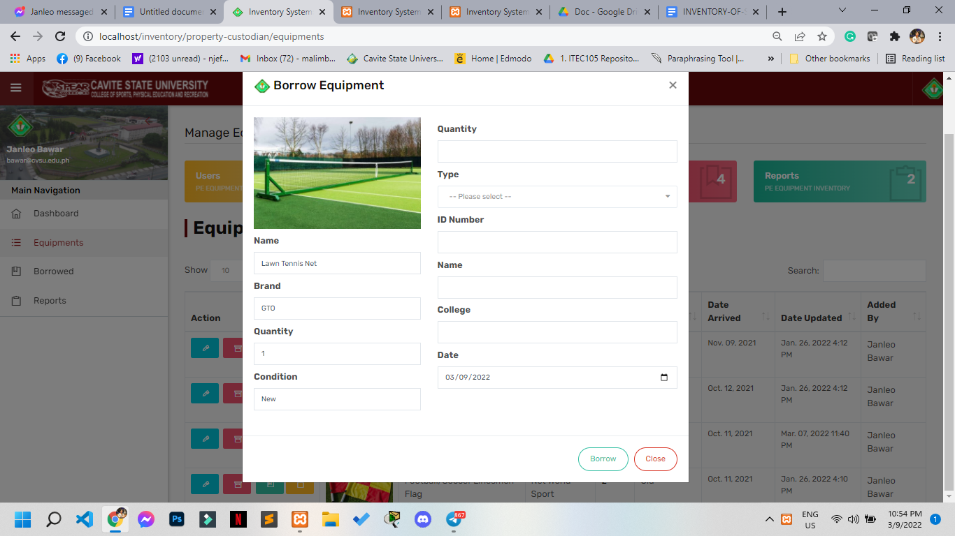

(NOTE: ITO na pong sa baba yung format para sa borrowed item, i suggest po na pwede po kaya iseperate ng navigation for barrower at sa equipment po. Doon na lang sa nav ng BORROWER na puputan yung pag request ng items. yung sa item Barrowed pwede pa search na type. Yung sa signature po remove na po natin yoon. At same lang po kanina pag sa NAME dapat LETTER ONLY kung number NUMBER ONLY. Reflect time of borrowing, Time limit of borrowing equipment )

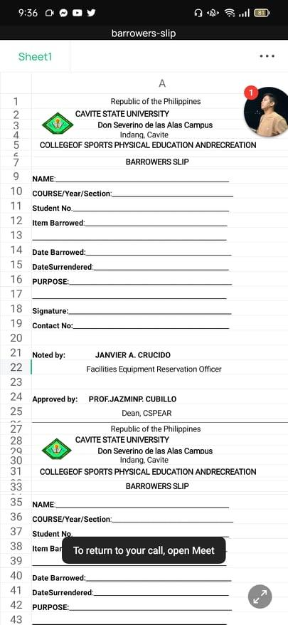

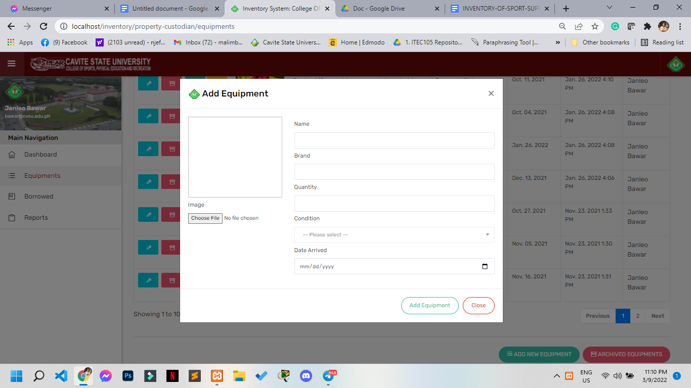

(NOTE: SAME LANG DIN PO SA IBA pero doon sa picture, PICTURE lang po yung i accect any format ng IMAGES, tapos pag video or music mag lagay na lang po ng pop up na invaild format)